Rapport de réalisation

Etat d’avancement :
Réalisation de la classification binaire (BENIGN/ATTACK)
Encadre par :
M. Azizi Mohamed Saad (ENSIASD)
Saad Nasihi (SOREMED)

Réalisé par :
Ait El Hadj Mohamed
Année universitaire : 2026-2027

Table des matières
Rapport de réalisation 1
1. Introduction 4
2. Mise en œuvre de la classification binaire 4
2.1 Transformation des étiquettes (BENIGN / ATTACK) 4
2.2 Séparation des données d'entraînement et de test 4
2.3 Métriques d'évaluation retenues 5
3. Développement des modèles machine Learning 6
3.1 Arbre de Décision (Decision Tree) 6
3.2 Forêt Aléatoire (Random Forest) 6
3.3 XGBoost 6
4. Comparaison des performances des modèles 6
4.1 Comparaison des métriques de performance 6
4.2 Analyse de l'influence de la variable Destination Port 6
4.3 Sélection du modèle le plus performant 6
5. Développement de l'application de démonstration 6
5.1 Architecture de l'application Streamlit 6
5.2 État d'avancement de l'interface utilisateur 6
6. Synthèse de l'état d'avancement 6

Introduction

Mise en œuvre de la classification binaire

2.1 Transformation des étiquettes (BENIGN / ATTACK)
Le jeu de données CICIDS2017 contient initialement quinze catégories correspondant à différents types d'attaques ainsi qu'une classe représentant le trafic normal (BENIGN). Dans le cadre de cette première phase de développement, toutes les catégories d'attaques ont été fusionnées afin de constituer une unique classe ATTACK.
Cette transformation permet de reformuler le problème sous la forme d'une classification binaire :
- BENIGN : trafic réseau normal.
- ATTACK : ensemble des activités malveillantes (DoS, DDoS, PortScan, Bot, FTP-Patator, SSH-Patator, Web Attacks, Heartbleed, Infiltration, etc.).
Après cette transformation, la distribution des classes obtenue est la suivante :
Classe | Nombre d'instances
BENIGN | 2 095 057
ATTACK | 425 741
Cette répartition met en évidence un déséquilibre entre les deux classes, le trafic normal représentant la majorité des observations. Ce déséquilibre a été pris en compte lors de l'évaluation des modèles en privilégiant des métriques adaptées, telles que le rappel (Recall).

2.2 Séparation des données d'entraînement et de test
Après la préparation des données, le jeu de données a été divisé en deux sous-ensembles : un ensemble d'entraînement destiné à l'apprentissage des modèles et un ensemble de test réservé à l'évaluation de leurs performances.
Une séparation stratifiée a été utilisée afin de conserver la même proportion des classes BENIGN et ATTACK dans les deux ensembles. Cette méthode est particulièrement adaptée aux jeux de données déséquilibrés, car elle garantit une représentation équitable des différentes classes lors de l'entraînement et de l'évaluation.
La répartition retenue est de 80 % des données pour l'entraînement et 20 % pour le test, avec un paramètre random_state fixé afin d'assurer la reproductibilité des expériences.

2.3 Métriques d'évaluation retenues
L'évaluation des modèles ne repose pas uniquement sur le taux de précision global (Accuracy), celui-ci pouvant être trompeur dans un contexte où la classe BENIGN est largement majoritaire. Un modèle prédisisant systématiquement la classe majoritaire pourrait ainsi obtenir une précision élevée sans être réellement capable de détecter les attaques.
Afin d'obtenir une évaluation plus représentative des performances, plusieurs métriques ont été retenues :
- Accuracy : proportion globale des prédictions correctes.
- Precision : capacité du modèle à limiter les faux positifs.
- Recall : capacité du modèle à détecter les attaques réelles, en limitant les faux négatifs.
- F1-score : moyenne harmonique entre la précision et le rappel.
- Macro F1-score : moyenne des F1-scores calculée indépendamment pour chaque classe, permettant une meilleure prise en compte du déséquilibre du jeu de données.
- Matrice de confusion : représentation détaillée des bonnes et mauvaises classifications pour chaque classe.

Développement des modèles machine Learning

3.1 Arbre de Décision (Decision Tree)
L'arbre de décision (Decision Tree) est un algorithme d'apprentissage supervisé largement utilisé pour les problèmes de classification et de régression. Son principe repose sur la construction d'une structure arborescente dans laquelle chaque nœud représente une règle de décision appliquée à une variable du jeu de données, tandis que chaque branche correspond au résultat de cette règle. Le processus se poursuit jusqu'à atteindre des feuilles terminales, qui représentent la classe prédite.
Lors de la phase d'apprentissage, l'algorithme sélectionne à chaque étape la variable offrant la meilleure séparation des données selon un critère d'impureté, tel que l'indice de Gini ou l'entropie. L'objectif est de créer des groupes les plus homogènes possibles afin de maximiser la capacité de discrimination entre les différentes classes.
Dans le contexte de ce projet, l'arbre de décision constitue un premier modèle de référence (baseline). Il présente plusieurs avantages, notamment sa simplicité d'interprétation, sa rapidité d'entraînement ainsi que sa capacité à gérer directement des variables numériques sans nécessiter de normalisation préalable des données. En revanche, un arbre trop profond peut conduire à un phénomène de surapprentissage (overfitting), ce qui nécessite de contrôler certains paramètres de l'algorithme.
La Figure 1 illustre le principe général de fonctionnement d'un arbre de décision.
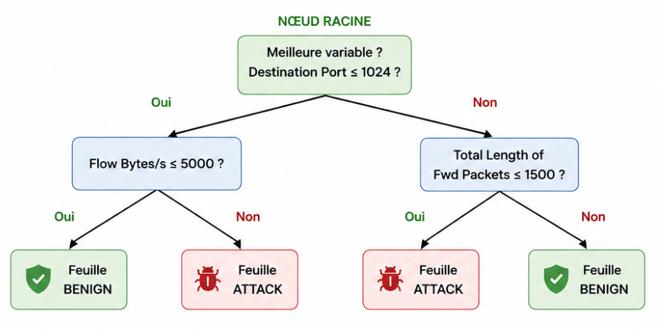
Figure 1: Principe de fonctionnement de l'algorithme Decision Tree
- Modèle avec la variable Destination Port
Dans une première expérimentation, le modèle a été entraîné en utilisant l'ensemble des variables du jeu de données, y compris la variable Destination Port. Cette approche permet d'exploiter toutes les informations disponibles afin d'obtenir les meilleures performances possibles en matière de détection.
La variable Destination Port correspond au port réseau de destination utilisé lors de la communication. Dans le jeu de données CICIDS2017, certaines catégories d'attaques ciblent fréquemment des ports spécifiques. Cette caractéristique peut donc constituer un indicateur pertinent pour distinguer un trafic légitime d'un trafic malveillant.
Le modèle a été entraîné sur l'ensemble d'apprentissage puis évalué sur l'ensemble de test à l'aide des métriques retenues : Accuracy, Precision, Recall, F1-score, Macro F1-score ainsi que la matrice de confusion. Le temps d'entraînement a également été mesuré afin de comparer les performances avec les autres algorithmes étudiés.
- Modèle sans la variable Destination Port
Afin d'évaluer l'influence réelle de la variable Destination Port, une seconde expérimentation a été réalisée après sa suppression du jeu de données avant l'entraînement du modèle.
Cette expérimentation répond à une recommandation de l'encadrant et vise à vérifier si les performances du modèle reposent principalement sur cette variable ou si celui-ci est capable d'apprendre les comportements caractéristiques du trafic réseau à partir des autres attributs disponibles.
Les mêmes paramètres d'entraînement ainsi que la même stratégie de séparation des données ont été conservés afin de garantir une comparaison équitable entre les deux modèles. Les résultats obtenus permettront d'analyser l'impact de la suppression de Destination Port sur les performances globales de l'algorithme et d'évaluer sa capacité de généralisation dans un environnement réseau réel.

3.2 Forêt Aléatoire (Random Forest)
La Forêt Aléatoire (Random Forest) est un algorithme d'apprentissage supervisé basé sur le principe de l'apprentissage par ensemble (Ensemble Learning). Contrairement à l'arbre de décision, qui construit un unique arbre de classification, le Random Forest génère un ensemble de plusieurs arbres de décision indépendants, appelés arbres faibles (weak learners). La prédiction finale est obtenue par un vote majoritaire des prédictions produites par chaque arbre.
L'objectif de cette approche est de réduire le risque de surapprentissage (overfitting) observé avec un arbre de décision unique et d'améliorer la capacité de généralisation du modèle.
Le processus de construction d'une forêt aléatoire repose sur deux principes fondamentaux :
- Bootstrap Sampling : chaque arbre est entraîné sur un sous-ensemble aléatoire du jeu d'entraînement obtenu par tirage avec remise.
- Sélection aléatoire des variables : à chaque nœud, seule une partie des variables est considérée pour effectuer la meilleure séparation.
Ces deux mécanismes introduisent de la diversité entre les arbres, ce qui améliore la robustesse globale du modèle.
Mathématiquement, si la forêt est composée de (N) arbres de décision, chaque arbre produit une prédiction (h_i(x)) pour une observation (x).
La prédiction finale est obtenue par vote majoritaire :
$$\hat{}\left\{y\right\}=mode\left(h_{1\left(x\right)},h_{2\left(x\right)},…,h_{n\left(x\right)}\right)$$
Où :
- (h_i(x)) représente la prédiction du (i^{ème}) arbre ;
- (N) est le nombre total d'arbres de la forêt.
Chaque arbre est construit selon le même principe qu'un arbre de décision classique. Pour sélectionner la meilleure séparation, le Random Forest utilise généralement l'indice de Gini, défini par :
$$Gini=1-\sum_{\left\{i=1\right\}}^{\left\{C\right\}p_{i}^{2}}{}$$
Où :
- (C) représente le nombre de classes ;
- (p_i) correspond à la proportion des observations appartenant à la classe (i).
Le meilleur découpage est celui qui minimise l'impureté des nœuds.
Comparé à un arbre de décision unique, le Random Forest présente plusieurs avantages :
- Meilleure capacité de généralisation ;
- Réduction du surapprentissage ;
- Bonne robustesse face au bruit ;
- Capacité à traiter des jeux de données de grande dimension.
En revanche, cette amélioration des performances se traduit par un temps d'entraînement plus important ainsi qu'une interprétation moins intuitive du modèle.
La Figure 2 illustre le principe général de fonctionnement de l'algorithme Random Forest.
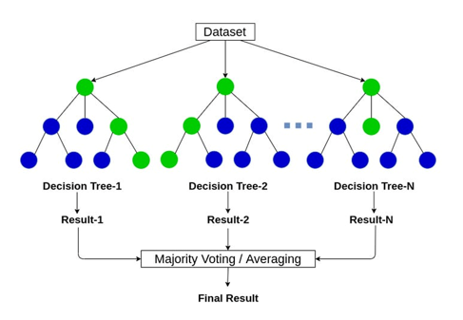
Figure 2: Principe de fonctionnement de l'algorithme Random Forest

- Modèle avec la variable Destination Port
Dans une première expérimentation, le modèle Random Forest a été entraîné en utilisant l'ensemble des variables du jeu de données, y compris la variable Destination Port.
Chaque arbre composant la forêt reçoit un sous-échantillon aléatoire des données d'entraînement ainsi qu'un sous-ensemble aléatoire des variables disponibles. Les prédictions individuelles sont ensuite combinées par vote majoritaire afin de déterminer la classe finale (BENIGN ou ATTACK).
Cette première configuration permet d'évaluer les performances maximales du modèle lorsque toutes les caractéristiques réseau sont disponibles.
Les performances ont été évaluées à l'aide des métriques suivantes :
- Accuracy ;
- Precision ;
- Recall ;
- F1-score ;
- Macro F1-score ;
- Matrice de confusion.
Le temps d'entraînement a également été mesuré afin de comparer le coût de calcul avec celui des autres modèles étudiés.
- Modèle sans la variable Destination Port
Une seconde expérimentation a été réalisée après suppression de la variable Destination Port avant l'entraînement du modèle.
Cette comparaison a pour objectif d'étudier l'influence réelle de cette variable sur les performances du Random Forest. En effet, dans le jeu de données CICIDS2017, certaines attaques utilisent des ports spécifiques, ce qui peut conduire le modèle à apprendre des règles fortement dépendantes de cette caractéristique.
En supprimant cette variable, le modèle est contraint d'exploiter uniquement les autres attributs décrivant le comportement du trafic réseau, tels que les durées de flux, les tailles des paquets, les débits ou les intervalles de temps entre paquets.
Les mêmes paramètres d'entraînement, la même séparation stratifiée des données ainsi que les mêmes métriques d'évaluation ont été conservés afin d'assurer une comparaison objective entre les deux modèles. Les résultats obtenus permettront d'analyser l'impact de la variable Destination Port sur la qualité de la détection et sur la capacité de généralisation du modèle Random Forest.

3.3 XGBoost
XGBoost (eXtreme Gradient Boosting) est un algorithme d'apprentissage supervisé basé sur la technique du Gradient Boosting. Contrairement au Random Forest, qui construit plusieurs arbres de décision de manière indépendante, XGBoost construit les arbres de façon séquentielle. Chaque nouvel arbre est entraîné pour corriger les erreurs commises par les arbres précédents, ce qui permet d'améliorer progressivement les performances du modèle.
Le principe de fonctionnement consiste à ajouter successivement des arbres de décision faibles (weak learners), chacun étant chargé de réduire les erreurs de prédiction du modèle précédent. La prédiction finale correspond à la somme des contributions de tous les arbres construits.
Mathématiquement, après (K) itérations, la prédiction est donnée par :
$$\hat{y} = f_{1\left(x\right)}+f_{2\left(x\right)}+…+f_{k\left(x\right)}$$
où :
- $\left(\hat{y}\right)$est la prédiction finale de l'observation (i) ;
- (f_k) représente le (k^{ème}) arbre de décision ;
- (K) est le nombre total d'arbres.
À chaque itération, XGBoost cherche à minimiser une fonction objectif composée de deux parties : l'erreur de prédiction et un terme de régularisation destiné à limiter le surapprentissage.
La fonction objectif est définie par :
$$Obj = \backslash sum_{i=1}^{n} l\left(y_{i},̂y_{i}\right)+ \backslash sum_{k=1}^{K}Ω\left(f_{k}\right)$$
Avec
$$Ω\left(f\right)=γT+\backslash frac1 2 λ\sum_{j=1}^{T}{w_{j}^{2}}$$
où :
- (l(y_i,\hat{y}_i)) représente la fonction de perte ;
- (T) est le nombre de feuilles de l'arbre ;
- (w_j) est le poids associé à une feuille ;
- (\gamma) et (\lambda) sont des paramètres de régularisation.
Cette régularisation constitue l'une des principales différences entre XGBoost et les méthodes classiques de Gradient Boosting, en améliorant la capacité de généralisation du modèle.
Par rapport aux autres algorithmes étudiés, XGBoost présente plusieurs avantages :
- Excellente précision de classification ;
- Réduction du surapprentissage grâce à la régularisation ;
- Gestion efficace des jeux de données de grande taille ;
- Optimisation des performances par calcul parallèle.
En contrepartie, son entraînement est généralement plus long qu'un arbre de décision simple et nécessite davantage de paramètres de configuration.
La Figure 3 présente le principe général de fonctionnement de l'algorithme XGBoost.
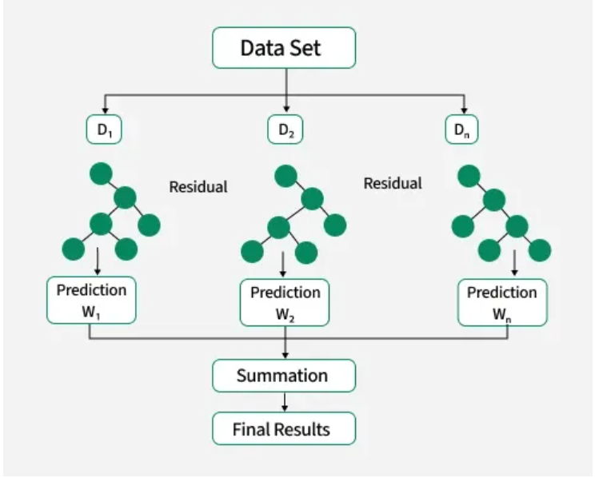
Figure 3: Principe de fonctionnement de l'algorithme XGBoost
- Modèle avec la variable Destination Port
Dans une première expérimentation, le modèle XGBoost a été entraîné en utilisant l'ensemble des variables du jeu de données, y compris la variable Destination Port.
Cette configuration permet au modèle d'exploiter toutes les informations disponibles afin d'optimiser la détection des attaques. Les arbres sont construits successivement, chaque nouvel arbre venant corriger les erreurs des précédents jusqu'à obtenir un modèle performant.
Les performances ont été évaluées à l'aide des métriques suivantes :
- Accuracy ;
- Precision ;
- Recall ;
- F1-score ;
- Macro F1-score ;
- Matrice de confusion.
Le temps d'entraînement a également été mesuré afin de comparer son coût de calcul avec celui des autres algorithmes.
- Modèle sans la variable Destination Port
Une seconde expérimentation a été réalisée après suppression de la variable Destination Port avant l'entraînement du modèle.
Cette approche vise à déterminer si les excellentes performances de XGBoost sont principalement dues à cette variable ou si le modèle est capable d'apprendre les comportements caractéristiques du trafic réseau à partir des autres variables décrivant les flux.
Les mêmes paramètres d'entraînement, la même séparation stratifiée des données ainsi que les mêmes métriques d'évaluation ont été conservés afin de garantir une comparaison objective entre les deux configurations.
Les résultats obtenus permettront d'évaluer l'impact de la suppression de la variable Destination Port sur les performances du modèle et sur sa capacité de généralisation dans un environnement réseau réel.

Comparaison des performances des modèles

4.1 Comparaison des métriques de performance

4.2 Analyse de l'influence de la variable Destination Port

4.3 Sélection du modèle le plus performant

Développement de l'application de démonstration

5.1 Architecture de l'application Streamlit

5.2 État d'avancement de l'interface utilisateur

Synthèse de l'état d'avancement

